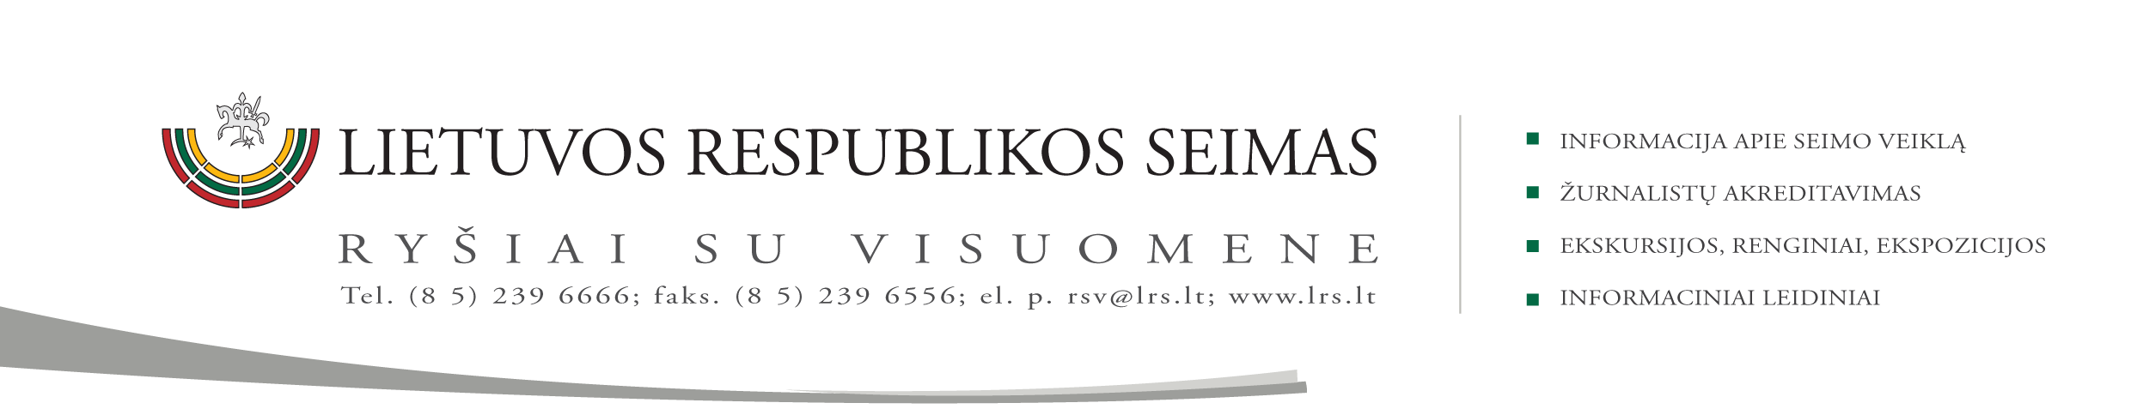

2015 m. gegužės 29 d. pranešimas

Valstybės valdymo ir savivaldybių komitetas susitiko su Ukrainos Aukščiausiosios Rados delegacijos nariais

Šiandien Komiteto nariai susitiko su Ukrainos Aukščiausiosios Rados delegacija, viešinčia Lietuvoje pagal Tarptautinio Respublikonų Instituto (IRI) finansuojamą tęstinių mokymų programą Rytų Kaimynystės šalių parlamentų nariams ir tarnautojams. Susitikimo metu trumpai aptarti valdžios decentralizacijos ir regioninės plėtros klausimai, tačiau daugiausiai svečiai domėjosi savivaldos klausimais. Pasikeista patirtimi savivaldybių biudžetų formavimo, atliekų tvarkymo, kelių tvarkymo ir kitais savivaldos kompetencijai priskirtais klausimais. Susitikime taip pat dalyvavo Lietuvos savivaldybių asociacijos direktorė Roma Žakaitienė.

Parengė Valstybės valdymo ir savivaldybių komiteto biuro padėjėja
Genovaitė Jasaitienė (tel. (8 5) 239 6806, el. p. gejasa@lrs.lt

